**12.1　认识内能**

**知识点1、内能及影响因素**

1．物体的内能是(　 　)

A．物体的动能和势能的总和

B．物体所含一切能量的总和

C．物体内所有的分子动能和分子势能的总和

D．物体内部分子做无规则运动的动能和分子势能的总和

2．关于内能，下列说法中正确的是(　 　)

A．0 ℃的冰块的内能为零

B．温度高的物体比温度低的物体的内能多

C．物体的温度降低，则物体的内能减少

D．质量大的物体的内能一定比质量小的物体内能多

3．下列说法中正确的是（　 　）

A．运动的物体有内能，静止的物体没有内能

B．物体温度在0°C以下时没有内能

C．分子之间只存在引力

D．物体内分子都在不停地做无规则的运动

4．如图所示，关于水和煤油内能的大小，下列说法中正确的是(　 　)



A．甲容器中水的内能等于乙容器中水的内能 B．甲容器中水的内能大于乙容器中水的内能

C．丙容器中煤油的内能大于丁容器中煤油的内能 D．丙容器中煤油的内能等于丁容器中煤油的内能

5．四只相同规格的烧杯中装有水，水量及其温度如图所示。关于四只烧杯中水的内能的大小，下列判断正确的是(　 　)



A．a烧杯中水的内能大于b烧杯中水的内能 B．b烧杯中水的内能大于d烧杯中水的内能

C．a烧杯中水的内能大于c烧杯中水的内能 D．d烧杯中水的内能大于c烧杯中水的内能

6、内能是物体内部所有分子做无规则运动的动能和分子之间相互作用的势能的总和，物体温度越高其内部分子运动越剧烈，分子动能就越大。某一物体，当其体积发生变化时，分子之间的距离就会发生相应地变化，分子之间相互作用力也随之改变，这就导致分子只能得改变，所以，物体的内能大小与物体的质量（它影响着物体内部数目的多少）、体积、温度、状态等因素有关。

阅读了上述材料，想必你对物体内能增减的微观原因了解清楚了吧？请回答下列问题：

（1）拧开氧气瓶的减压阀，氧气从瓶中冲出时，氧气的内能发生了怎样的变化？主要是氧气内能中的哪部分发生了变化？答：　 　。

（2）用砂纸打磨铁棒，过一会儿，主要是铁棒内能中哪部分发生了变化？答：　 　。

（3）给室温下的水加热时，水的内能会发生怎样的变化？从微观上看，发生这一变化的原因是什么？答：　 　。

（4）质量相同的48℃的固态海波和48℃的液态海波相比较，哪个内能大？　 　；它们内能不同的原因是什么？　 　；具体来讲，多出的这部分能量是以什么形式存在的？　 　。

**知识点2、改变物体内能的方式**

1、铁水很热，冰块很冷，但它们都具有________能。冬天搓手可以感到温暖，是通过____________的方式改变内能的；用热水袋取暖，是通过____________的方式改变内能的。

2、夏季，在高速公路服务区内，一些重型汽车停在有水的坑里，这是因为汽车在高速行驶过程中，通过________的方式增加了轮胎的内能，使轮胎的温度________；轮胎停在水中，通过____________的方式能够减少内能，降低温度，以保证行车安全。

3．蜥蜴是冷血动物，需要通过晒太阳使自己的身体温度升高到一定值才能活动，如图7甲所示，蜥蜴晒太阳是通过____________来改变自身的内能的；如图乙所示为航母上简化的蒸汽弹射装置，能带动舰载机在两秒内达到起飞速度。气缸内蒸汽体积膨胀，对外做功，内能________(选填“增大”“减小”或“不变”)，推动活塞运动，使舰载机获得巨大的动能。



4、如图所示的漫画中，老人和小孩的感觉虽然不同，但从物理的角度看，两幅图都说明了________可以改变物体的内能，右图中的小孩从滑梯上滑下，他的机械能________(选填“增加”“不变”或“减少”)。



1. 如图所示，是课间同学们在教室里嬉戏的场景，恰巧被老师用手机拍下。上课后，老师形象地将图中①的动作描述为热传递中的传导，其②和③可分别描述为热传递中的　 　和　 　。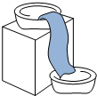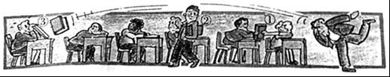

6、如图所示是一个“简易冰箱”，水通过毛巾从铁片上面的水盆渗透到下面的水盆中，毛巾上的水会 $($______填物态变化的名称 $)$ 吸热使箱内的温度降低，这是通过 $($______选填“做功”或“热传递” $)$ 来改变物体的内能的。

7、如图所示，在气缸A中密封有压缩空气，B是被销钉K锁住的活塞(活塞可在气缸中左右移动)，C是一个温度计。若活塞与气缸壁间没有摩擦，当把销钉拔出后，将看到的现象：活塞将向______(选填“左”或“右”)运动。温度计的示数将________(选填“升高”或“降低”)，这一过程中______能转化为_____能。



8、如图所示，用酒精灯给试管中的水加热，一段时间后，橡皮塞受到水蒸气的压力而冲出，关于该实验，以下说法不正确的是（　　）

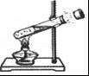

1. 随着温度的升高，水分子的无规则运动加剧

B．酒精灯给水加热，是采用热传递的方式改变水的内能

C．橡皮塞冲出，其机械能增大的同时水蒸气的内能也增大

D．水蒸气对橡皮塞做功，水蒸气的内能转化成橡皮塞的机械能

9、如图所示把一个金属管固定在桌子上，里面放一些酒精，用塞子塞紧，拿一根绳子在管外绕几圈并迅地来回拉绳子，塞子会飞出去，对此现象下列分析正确的是（　　）

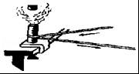

A．酒精蒸气将塞子冲出去时，内能增大 B．金属筒内能增加是通过热传递进行的

C．附近的人们闻到酒精气味，说明分子间存在斥力 D．酒精增加的内能比绳子克服摩擦所做的功少

10、如图现象中，通过热传递来改变内能的是（　　）

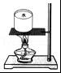  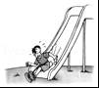 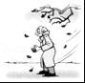

A． 给冷水加热 B．压缩空气温度升高 C．下滑时臀部发热 D．搓手取暖

11、下列事例中，通过热传递来改变物体内能的是（　　）

A．钻木取火 B．炙手可热 C．搓手取暖 D．压缩空气

12、如图所示，南极是世界上最冷的地方，常年平均气温是－25 ℃，在南极的小企鹅豆豆和丁丁之间发生了一次有趣的对话，其中不正确的是(　 　)



1. 豆豆：这里太冷了，冰山肯定没有内能了

B．丁丁：再冷，冰山也有内能，因为一切物体都具有内能

C．丁丁：冰天雪地的，披着厚羽毛，可以减少热传递

D．豆豆：对啊，如果实在太冷的话，跺跺脚我们也能热起来

**知识点三、对内能、温度、热量的理解**

1、关于物体的内能，下列说法中正确的是 (　 　)

A．物体的内能增加，一定是从外界吸收热量

B．1 kg 0 ℃的水和1 kg 0 ℃的冰内能相同

C．做功和热传递都能改变物体的内能

D．温度高的物体内能一定大

2、关于温度、热量、内能，下列说法中正确的是 ( )

A.物体的温度越高，所含的热量越多

B.物体的温度越高，物体内分子的无规则运动越剧烈  
C.物体的内能增加，一定是外界对物体做了功

D.物体吸收了热量，它的温度一定升高

3、关于温度、内能和热量，下列说法正确的是（    ）

A. 物体的内能越多，放热一定越多

B. 温度相同的物体，其内能大小一定相等  
C. 物体的内能增加，一定要吸收热量

D. 晶体熔化时温度不变，内能一定增加

4.关于热量和内能，下列说法正确的是（   ）

A. 物体吸收热量，内能增加，温度不一定升高

B. 物体具有的内能越多，它含有的热量就越多  
C. 物体内能增加，一定是从外界吸收了热量

D. 热传递一定是从内能多的物体传到内能少的物体

5．热传递的实质是(　 　)

A．温度高的物体把温度传递给温度低的物体

B．内能多的物体把热量传递给内能少的物体

C．高温物体把热量传递给低温物体

D．热量多的物体把热量传递给热量少的物体

6、如图所示，把一个薄壁金属管固定在支架上，管中装一些酒精，然后用软木塞塞紧。用皮条缠绕在金属管上，迅速来回拉动皮条，过一会儿会看到软木塞被顶开。根据实验现象回答下列问题：

（1）来回拉动皮条，使金属管的温度升高，这是通过___________方式改变物体内能。

（2）酒精温度升高，这是通过___________方式改变物体内能。

（3）酒精蒸气将木塞顶开的过程，酒精蒸气的内能___________（选填“增加”或“减少”），转化为木塞的___________能（选填“机械”或“内”）。

（4）酒精蒸气将木塞顶开时，金属管口出现的“白气”是___________现象（选填“汽化”或“液化”）。

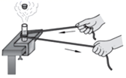

7、为了探究做功与物体内能变化的关系，某小组同学利用气压式喷雾器、数字式温度计、小叶轮等进行实验，如图所示。

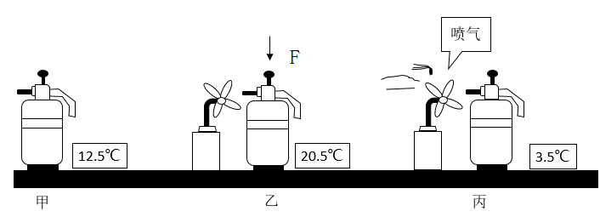

（提出问题）

做功与物体内能的变化存在怎样的关系？

（制定计划与设计实验）

(1)先用温度计测出气压式喷雾器内气体的温度，如图甲所示；

(2)关闭喷嘴处的阀门，接着用手按压活塞快速打气，并用温度计测出喷雾器内部气体的温度，如图乙所示。

(3)打开喷嘴处的阀门，迅速放出壶内一部分气体，并用温度计测出喷雾器内部气体的温度。如图丙所示。

（分析与论证）

(1)该实验通过______来反映气体内能的变化，这里所应用的物理研究方法是______。

(2)用手按压活塞快速打气的目的是______。

(3)打开喷嘴处的阀门，迅速放出壶内一部分气体时，内能 _____（选填“增加”、“减少” 或“不变”）。

（实验结论）

(4)比较甲和乙两图可知：______；

(5)比较甲和丙两图可知 _____。

